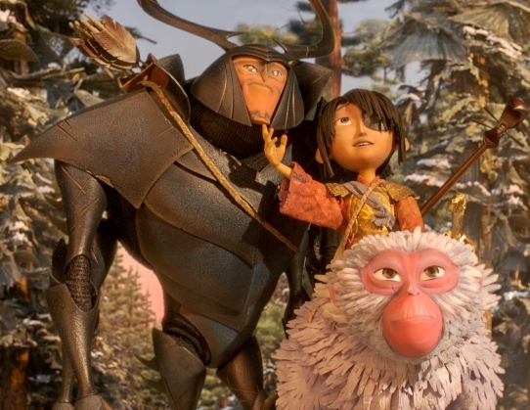
Kubo a kúzelný meč
(Kubo and The Two Strings)
Premiéra: 6. 10. 2016

UIP – Universal, USA, 2016
Réžia: Travis Knight
Scénár: Marc Haimes, Chris Butler
Kamera: Frank Passingham
Hudba: Dario Marianelli
Hlasy (v slovenskom znení): Richard Labuda, Helena Krajčiová, Filip Tuma, Petra Polnišová, Miroslav Trnavský, Zuzana Kronerová, František Kovár, Dušan Szabó, Adriana Vozáryová

Dokáže rozprávať príbehy tak, až sa vám zastaví dych. Tým je výnimočný Kubo, hlavný hrdina výpravného animovaného dobrodružstva Kubo a kúzelný meč. Rovnaká schopnosť zdobí aj štúdio Laika, ktoré stvorilo nielen Kuba, ale aj Koralínu a svet za tajnými dverami či Škatuliakov.
Kubo aj Laika dokážu zaviesť svojich poslucháčov a divákov do doteraz neprebádaných svetov, previezť ich na vlne fantázie a vrátiť naspäť na zem bohatších o nový, nezabudnuteľný zážitok.
Kubovi pomáha rozprávačský talen uživiť seba aj svoju chorú mamku. Každý deň odchádza z jaskyne, v ktorej spoločne bývajú, do blízkej dediny, kde ohromuje obyvateľov svojimi príbehmi. Tie sa však vždy končia pred západom slnka, lebo Kubo sa musí vrátiť domov pred zotmením. Ak by tak neurobil, postihla by ho strašná kliatba. Jedného večera sa však vrátiť nestihne a varovanie sa premení na skutočnosť. Kubo si zrazu uvedomí, že sa stal hrdinom vlastného dobrodružného príbehu. V sprievode chytrej a drzej Opice a trošku bláznivého Chrobáka sa vydáva po stopách svojho otca, legendárneho samuraja. Musí nájsť otcovu výzbroj, a tá mu má pomôcť v súboji so zlom, ktoré sa snaží zničiť všetko, čo mu kedy bolo drahé. Žiadny z Kubovych doterajších príbehov sa tejto výprave, ktorá bude dobrodružnejšia, strašidelnejšia a zábavnejšia, nevyrovná.

Šéf štúdia Laika Travis Knight sa na všetkých filmoch doteraz podieľal „len“ ako animátor, až Kubo je jeho prvý režisérsky počin. „Nie je náhoda, že prvý film, ktorý som režíroval, obsahuje všetky veci, ktoré som miloval v detstve – fantastické príbehy, samurajské súboje a exotickú japonskú kultúru. Skvelý režisér Zhang Yimou kedysi povedal, že každý chlapec chce buď vláčiky, alebo robiť filmy o bojovom umení. A ja som vláčiky nikdy nemal,“ vysvetľuje Knight.

Prístupnosť: pre všetkých
Žáner: animovaný / dobrodružný
Verzie: slovenský dabing, maďarský dabing
Stopáž: 101 min
Formát: 2D a 3D, zvuk 5.1
Monopol do: 6. 10. 2019

